Численное решение нелинейного уравнения Шредингера
Долматов Александр Сергеевич
Студент 4-го курса
Московский государственный университет имени М.В.Ломоносова,
физический факультет, Москва, Россия
научные руководители Коняев Д.А.
E–mail: alexdolmatov271828@gmail.ru
Передача информации является одной из ключевых проблем в современном обществе. Одним из основных направлений развития средств связи является волоконно-оптических линий связи (ВОЛС). В связи с ростом объёмов передаваемой информации остро стоит вопрос о повышении пропускной способности, а также дальности передачи ВОЛС. При росте дальности передачи, в связи с естественным затуханием сигнала, возникает проблема его выделения на фоне шума. Применяемое для решения этой задачи увеличение мощности сигнала приводит к необходимости учёта нелинейных искажений в линии связи. В связи с этим большое количество работ посвящено разработке методов решения нелинейных задач волоконной оптики [1–6].
Распространённой в волоконной оптике моделью является начально краевая задача для нелинейного уравнения Шредингера (НУШ) с кубической нелинейностью. В безразмерных переменных НУШ можно записать в следующем виде:
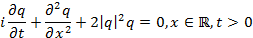 | (1)
 | (2)
, | (3)
НУШ описывает конкуренцию двух процессов: линейного процесса дисперсии, то есть расплывания волны, и нелинейного процесса фокусировки. Если оба процесса компенсируют друг друга, возникают решения в виде уединённых волн – солитонов. Они распространяются в нелинейной среде с неизменной формой, а при взаимодействии друг с другом или другим возмущением не разрушаются, а продолжают двигаться, сохраняя свою структуру [2]. Это позволяет использовать их для передачи информации [1].
Важной, с точки зрения практических приложений, является задача построения алгоритмов быстрого численного решения данного уравнения. Для этого обычно используют конечно-разностные схемы. На практике популярен метод расщепления по физическим параметрам (SSFM в английской литературе), он использует быстрое преобразование Фурье и позволяет приближенно решить НУШ за арифметических операций. Здесь число узлов сеток по и соответственно. Так же можно построить неявную разностную схему, трудоёмкость которой
Принципиально другим подходом является использование метода обратной задачи рассеяния [5-6]. В английской литературе его называют нелинейным преобразованием Фурье (NFT). Вначале находятся данные рассеяния для некоторого линейного дифференциального оператора, в который сигнал q входит в качестве параметра. Данные рассеяния состоят из дискретного и непрерывного спектра. Эволюция данных рассеяния во времени находится явно. Затем, по данным рассеяния восстанавливается потенциал q в произвольный момент времени. Таким образом, одна нелинейная задача свелась к двум линейным. Каждая из задач может быть решена быстро за операций [5-6].
В ходе работы были реализованы и протестированы новые быстрые методы численного решения задачи (1)-(3). Расчёты показывают, что они согласуются с уже существующими методами с точностью до 0.1 процента.
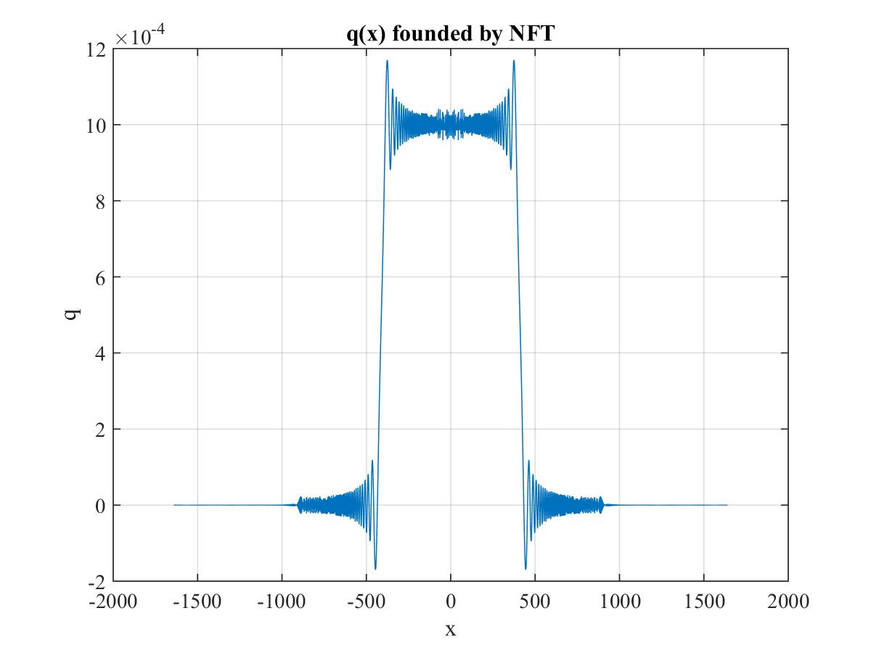 | 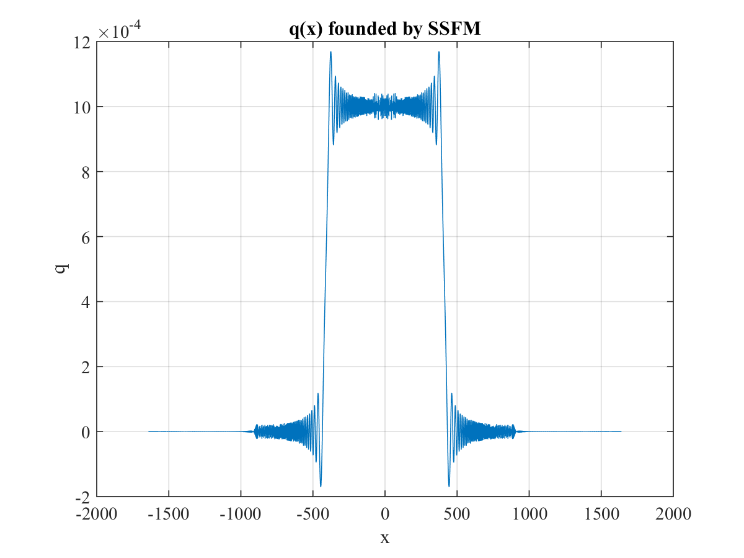
Эволюция сигнала в виде прямоугольной ступеньки с амплитудой 0.001.
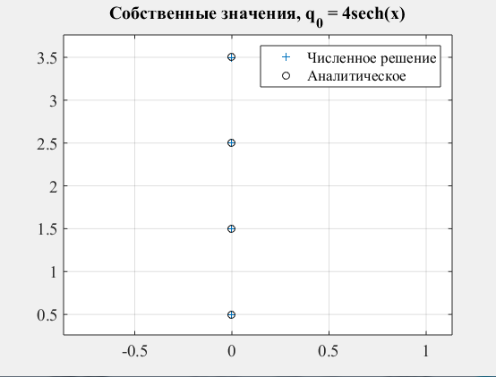
Нахождение дискретных собственных значений для потенциала . Разница с точным решением в третьем знаке.
Так же были построены алгоритмы нахождения дискретных собственных значений соответствующего оператора. На ряде модельных примеров численное решение хорошо согласуется с аналитическими собственными значениями.
Литература
- A. Hasegawa and T. Nyu «Eigenvalue communication» //Journal of Lightwave Technology, vol. 11, no. 3, 1993, pp. 395-399
- M. I. Yousefi and F. R. Kschischang «Information Transmission Using the Nonlinear Fourier Transform, Part I: Mathematical Tools» //IEEE Transactions on Information Theory vol. 60, no. 7, 2014, pp. 4312-4328
- M. I. Yousefi and F. R. Kschischang «Information Transmission Using the Nonlinear Fourier Transform, Part II: Numerical Methods» //IEEE Transactions on Information Theory vol. 60, no. 7, 2014, pp. 4329-4345
- M. I. Yousefi and F. R. Kschischang «Information Transmission Using the Nonlinear Fourier Transform, Part III: Spectrum Modulation» //IEEE Transactions on Information Theory vol. 60, no. 7, 2014, pp. 4346-4369
- Prylepskiy, Yaroslav and Derevyanko, Stanislav and Blow, Keith and Gabitov, Ildar and Turitsyn, S.k, «Nonlinear Inverse Synthesis and Eigenvalue Division Multiplexing in Optical Fiber Channels» //Physical Review Letters, vol. 113, 2014, pp. 13901
- Sergei K. Turitsyn, Jaroslaw E. Prilepsky, Son Thai Le, Sander Wahls, Leonid L. Frumin, Morteza Kamalian, and Stanislav A. Derevyanko. "Nonlinear Fourier transform for optical data processing and transmission: advances and perspectives," // Optica 4, 307-322 (2017)

